→ Realizar una clasificación de todos los elementos mencionados en el enunciado según sean: elementos de identificación, navegación, contenido o interacción.
1. Los iconos o elementos en pantalla que sean interactivos o que el cliente pueda realizar alguna acción con ellos serán elementos de interacción, es decir los botones para cambiar de idioma.
2. Los enlaces a cada una de las secciones (panadería, bollería y pastelería y empanadas) serán elementos de navegación. Ya que sería más dinámico y nos iríamos a otro html.
3. En cada página (htmls), la parte donde se muestran los productos, la descripción, el sistema de elaboración y la fotografía son elementos de contenido.
4. El título de la empresa en la barra de título (parte superior) y el logo de la misma (parte superior izquierda) pertenecen a los elementos de identificación.
→ Indica cuál es el tipo de estructura de navegación más adecuado y explica el motivo.
La estructura más adecuada para el proyecto es la estructura jerárquica, ya que existen varias secciones bien diferenciadas. Como pretendemos que las distintas secciones puedan estar interconectadas me decidiría por una estructura reticular, ya que este tipo tampoco requiere de mucha complejidad. Hay muy pocos productos. Muy pocas secciones y vendría bien que todo esté conectado.

→ Elabora una guía de estilos indicando toda la información que debería figurar en función de los elementos que se han mencionado en el enunciado.

Guia de estilo para Migas Amigas:

- Tipografia
- Textos
- Imagenes
- Colores
- Menus

IMAGENES

Las imágenes tienen un gran poder comunicativo. Se recomienda el uso de ellas para acompañar noticias, destacados, artículos, etc. Para esta pagina, como el propietario quiere que salga una breve descripcion he decicido usar listado de elementos (productos) con imagenes. Necesitaremos una imagen para cada tipo de seccion. Una foto para el logo, y otra para el encabezado y el sobre nosotros de la empresa.

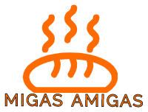

El logo esta diseñado por lokomker.com y es de libre uso. 150px de ancho por 150px de alto. Lleva el nombre de la empresa y un pan recién horneado. Formato .png
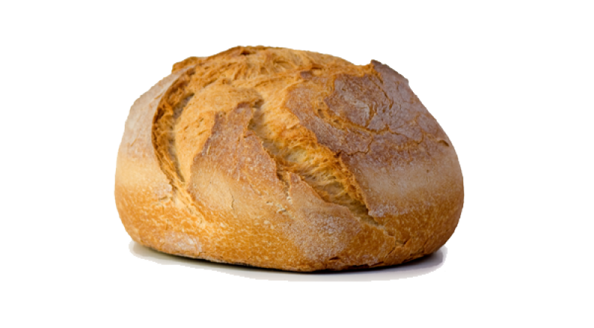
- Logo para el apartado de la panaderia
- 150px de ancho por 150px de alto.
- Formato .png
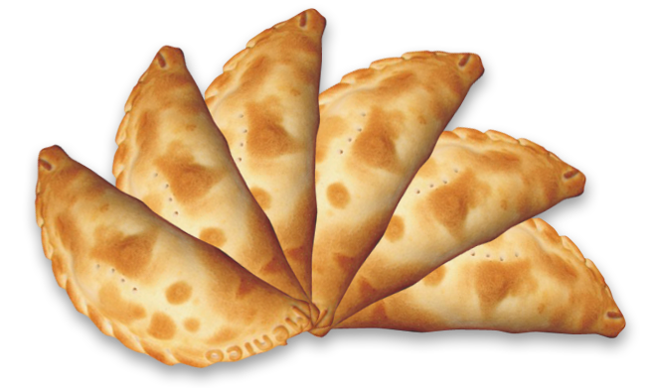

- Logo para el apartado de empanadas.
- 150px de ancho por 150px de alto.
- Formato .png

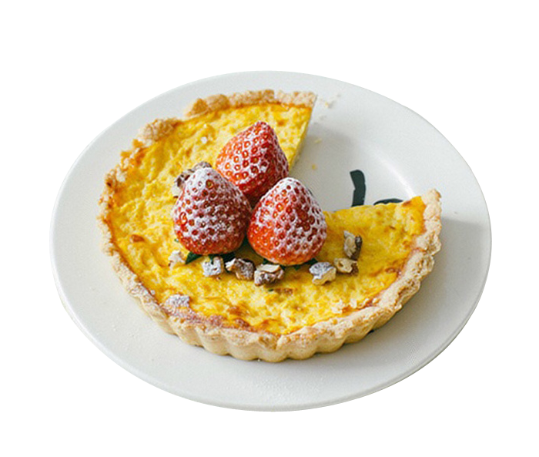

- Logo para el apartado de la pasteleria.
- 150px de ancho por 150px de alto.
- Formato .png

Con estas 3 imágenes, que definen perfectamente las secciones de la empresa, podemos destaccar con el formato png le dan frescura a la página. Además, hacemos que los clientes puedan saber rápido que van a poder comprar o que tipo de comida se van a llevar a la boca.
Debemos añadir que las imágenes deben ser de productos elaborados en la empresa para una mayor confianza con las personas que vean la página(Fotografías reales).

COLORES

En los elementos graficos, en la parte de colores siguiendo la armonia de color, he decidido escoger una paleta de colores en la pagina oficial de adobe colors con las siguientes tonalidades. Imitando un poco a la osmosis que sufre el pan al ser horneado.

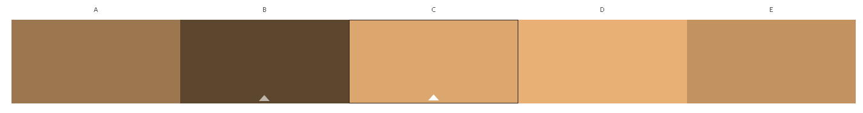

COLOR DE FONDO DE LA PAGINA. #c29361

COLOR DE LOS TEXTOS. #704E30 #fff #9c764e

COLOR DE LINEAS Y ENCABEZADO. #fff #dba76e

TIPOGRAFIA Y TEXTOS

He decidido elegir este tipo de fuente por que es legible y funciona correctamente en todos los navegadores convencionables a día de hoy. Adjunto un ejemplo de la tipografía.

SANS SERIF 400
ABCDEFGHIJKLMNÑOPQRSTUVWXYZ
abcdefghijklmnñopqrstuvwxyz 0123456789 ¿?()”.;

Usaremos 33px de tamaño de texto, negrita, y mayúsculas para los títulos y zonas navegables.

Usaremos 16px de tamaño de texto, sin negrita y minúsculas para los párrafos y sitios donde queramos exponer información.

ESTRUCTURA

He decidido realizar un menú interactivo que pueda acceder a todas las secciones e información de la empresa. El tipo sera jerárquica para que este todo bien diferenciado e interconectado. Aparte añadiremos unos botones interactivos para cambiar de idioma al instante.

En la parte superior estará el logo. Justo debajo una zona navegable con un botón para volver a inicio, otro para ir a cualquier sección. Otro para la información de la empresa. Y otro para contactar con la empresa. En cada sección, que también se podrá acceder desde los tres botones de abajo, podremos encontrar información de cada tipo de alimentación que se vende. En la barra de navegación también habrá dos botones para cambiar de idioma de Castellano a Portugués. En medio de el body(cuerpo), habrá una zona informativa de a que se dedica la empresa. Al darle a cualquiera botón saldrá la sección elegida de la empresa. En cada sección tendremos los logos anteriormente vistos y una descripción de cada producto con su precio e ingredientes. Adjunto unos prototipos de las dos situaciones que he planteado que tendrá la página.

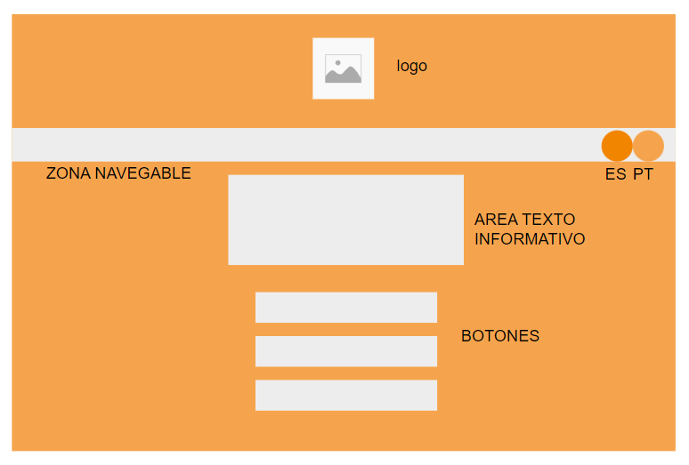
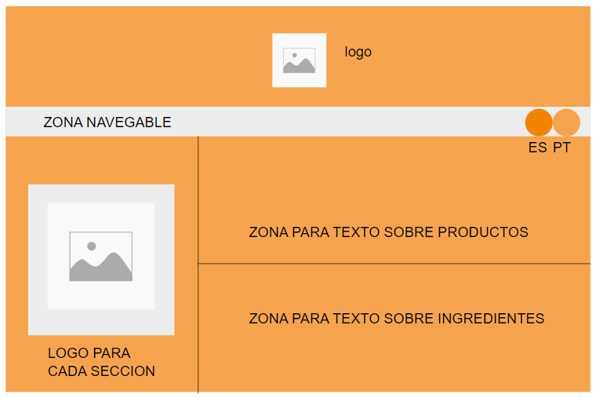

También tenemos otra posibilidad para ampliar la información es incluyendo una imagen de cabecera que puede ser simple o compuesta, pero siempre abarcando la mayor parte posible de la anchura de la zona de contenido, que se encuentra debajo del logo y la zona navegable.

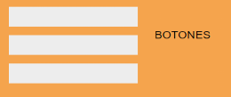
Esta es la parte más importante de la página. Estos botones interactivos nos llevarán a las distintas secciones de la página.
Serán del mismo tamaño y tendrán el mismo estilo, buscando la simpleza y la unión entre diferentes tipos de productos que se ofertan en la empresa.

BLOQUES DE ESTRUCTURAS

La página web se va a estructurar basicamente en etiquetas de bloques <div>. División de una parte de una página que puede poseer un comportamiento único e independiente dentro del navegador. Esto permite editar muchos de sus atributos y moverla de forma totalmente independiente. La etiqueta <div> además de crear divisiones y aplicar atributos puede convertirlas en capas.

Aparte de todo esto, podemos atribuir fácilmente muchos atributos css a los <divs>. Posición, altura, anchura, color, textos, etc.
